**МІНІСТЕРСТВО ОСВІТИ І НАУКИ УКРАЇНИ**

**НАЦІОНАЛЬНИЙ УНІВЕРСИТЕТ "ЛЬВІВСЬКА ПОЛІТЕХНІКА"**

Інститут **КНІТ**

Кафедра **ПЗ**

ЗВІТ

До лабораторної роботи № 7

**З дисципліни:** *“* *Організація комп`ютерних мереж”*

**На тему:** *“* *Дослідження роботи FTP-сервера та протоколу RDP”*

**Лектор:**

проф. каф. ПЗ

Яковина В.С.

**Викнав:** ст. гр. ПЗ-23 Михалевич П.-І. В.

**Прийняв:**

асист. каф. ПЗ

Луцик І.І.

« » 2022 р.

∑= .

Львів – 2022

**Тема роботи:** Дослідження роботи FTP-сервера та протоколу RDP.

**Мета роботи:** Ознайомитися з основами протоколу FTP, дослідити формат повідомлень FTP та принцип роботи утиліти FTP.

**TЕОРЕТИЧНІ ВІДОМОСТІ**

10. Вкажіть призначення команди debug утиліти FTP.

Дана команда включає/виключає режим відлагодження утиліти ftp.

19. Особливості протоколу RDP.

* Підтримка 32-бітного кольору.
* 128-бітове кодування.
* Звук може переадресовуватися.
* Дозволяє використання принтера на віддаленому комп’ютері.
* Можна обмінюватися інформацією через буфер обміну.

8. Вкажіть команду утиліти FTP для завантаження файлу із сервера та збереження його на клієнті. Яке повідомлення протоколу FTP при цьому відправляється?

Get – команда для завантаження файлу з серверу. Відправляється спочатку повідомлення 150 про початку відправлення файлу та при закінчення виводиться повідомлення 226 про успішну передачу файлу.

**ХІД РОБОТИ**

1. Підключився до серверу ftp та переглянув параметри підключення:

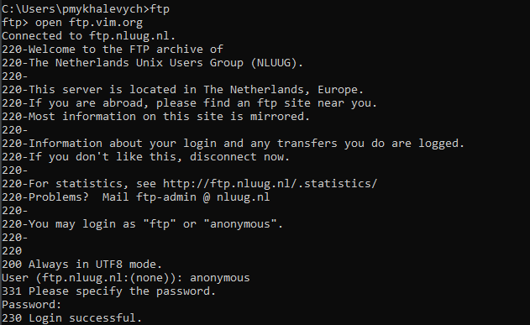

Рис.1. Виконання завдання

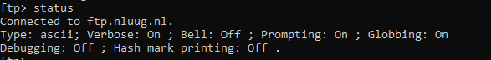

Рис.2. Виконання завдання

1. Перейшов в кореневий каталог:

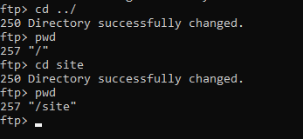

Рис.3. Виконання завдання

1. Переглянув список файлів в каталозі:

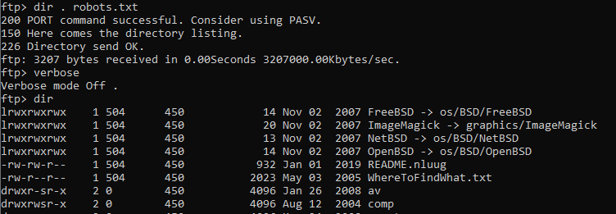

Рис.4. Виконання завдання

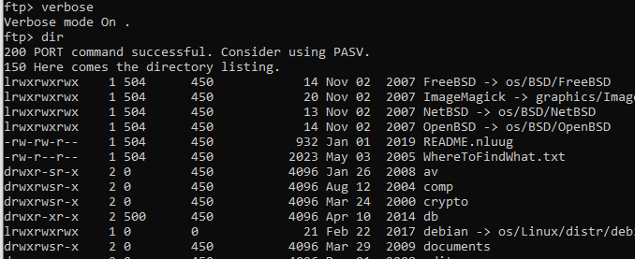

Рис.5. Виконання завдання

1. Відправив на сервер файл:

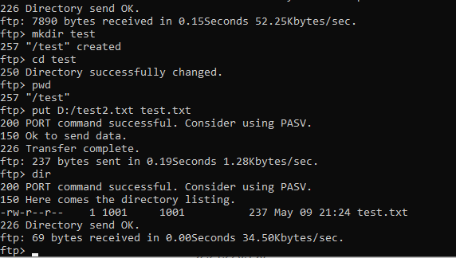

Рис.6. Виконання завдання

1. Завантажив з сервера файл:

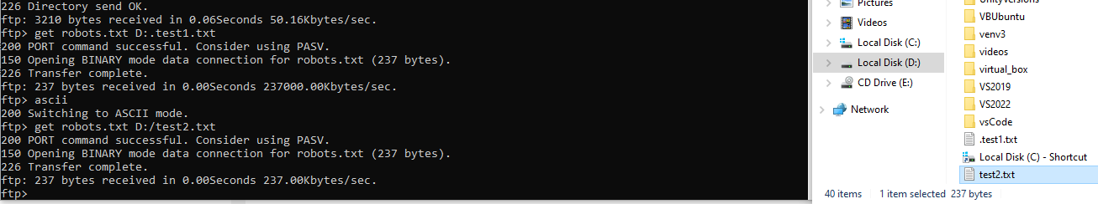

Рис.7. Виконання завдання

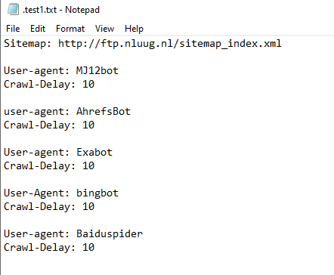

Рис.8. Завантажений файл

1. Видалив файл з серверу:

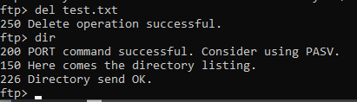

Рис.9. Виконання завдання

**ВИСНОВКИ**

На даній лабораторній роботі я ознайомився з основами протоколу FTP, дослідив формат повідомлень FTP та принцип роботи утиліти FTP. Також вивчив особливості протоколу RDP. Навчився працювати з утилітою ftp та за допомогою неї спілкуватися з FTP серверами.